Franciszek Kalembkiewicz 279935
29.10.2025r.

Sieci złożone
Zadanie 1

- Znaleźć źródło danych na podstawie którego można utworzyć graf o rozmiarze 500-1000 wierzchołków.
  - Znalazłem interesujące mnie dane na platformie Kaggle, moim pomysłem było zbudować sieci na bazie aktorów jako wierzchołki i krawędzi jako wspólnego wystąpienia w filmie. Jeśli aktorzy występowali wielokrotnie to będzie nasza waga na przejściu.
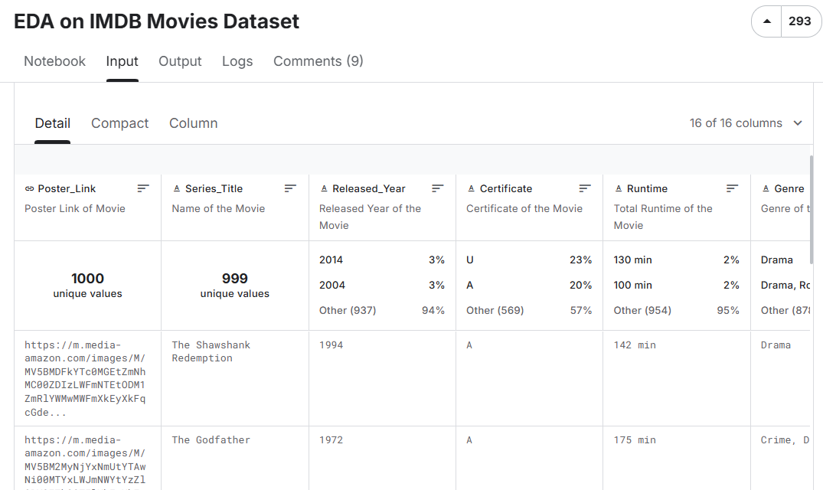
Jak można zobaczyć znaleziony przeze mnie data set jest sporych rozmiarów więc pierwszym zadaniem będzie jego oczyszczenia i znalezienia interesujących mnie danych
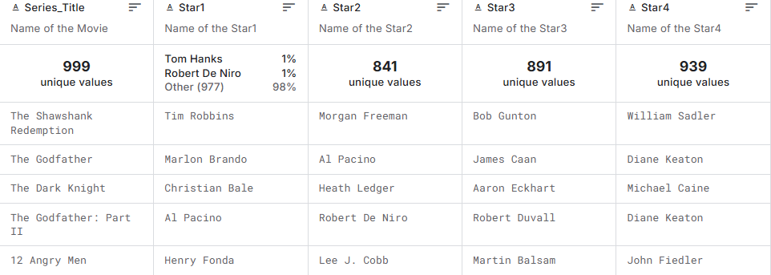
znalazłem 5 potrzebnych mi kolumn: tytuł, aktor1, aktor2, aktor3, aktor4
(Sieć po sprawdzeniu ma koło 2000 wierzchołków)

- Wczytać dane do opracowanego przez siebie programu wykorzystującego bibliotekę networkx.
  - ETL – przygotowanie danych
Podzieliłem zadanie na 2 części pierwsza to przygotowanie datasetu do zasadniczej części zadania.
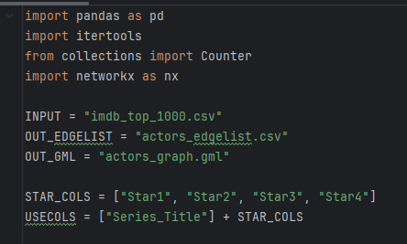
Zaimportowałem potrzebne biblioteki i ustaliłem „stałe” czyli nazwy plików i nazwy kolumn mnie interesujących o których pisałem w AD1)
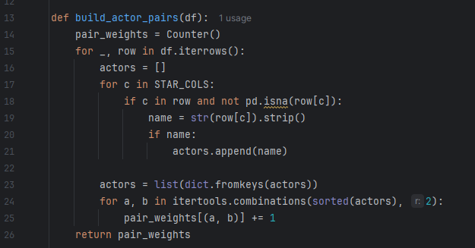
Program „idzie” po każdym filmie i dzieli 4 aktorów na pary (każdej kombinacji) po czym liczy ilość wystąpienia par.
Na zakończenie powinniśmy dostać każdą występującą parę aktorów i ilość ich wspólnych wystąpień nazwanych „wagą grafu”

  - Przygotowanie grafu w nx
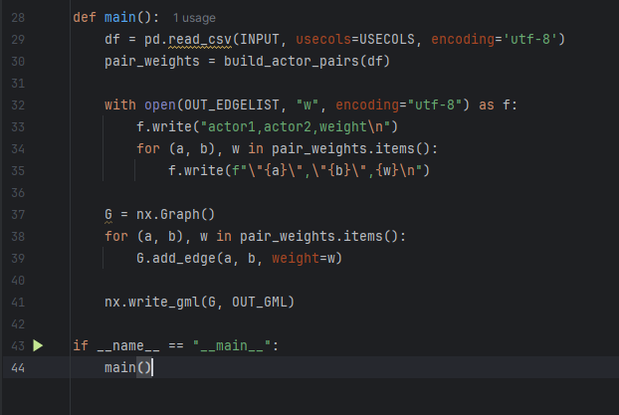
Odpalamy program korzystając z funkcji powstałej powyżej, wczytuje dataset ale okrojony o niepotrzebne kolumny
Odpalamy program by uzyskać pary z wagami potrzebne do stworzenia grafu.
Tworzymy plik CSV by zapisać nasz dotychczasowy progres i by ułatwić jego załadowanie do nx
Potem tworzymy graf i dodajemy nasze wierzchołki z krawędziami o których mówiłem wcześniej. Na koniec zapisuje graf w formacie GML

  - Uzyskane pliki
    - CSV
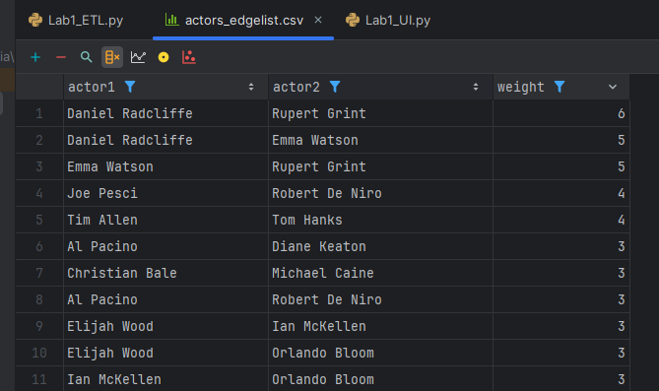

    - GML
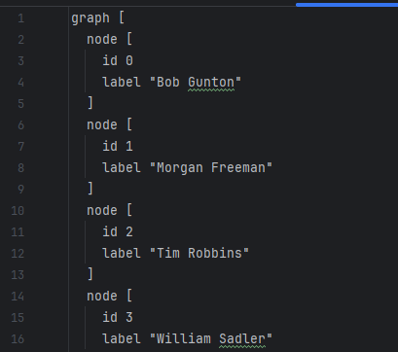
Plik posiada wierzchołki z zakodowanymi id dla każdego
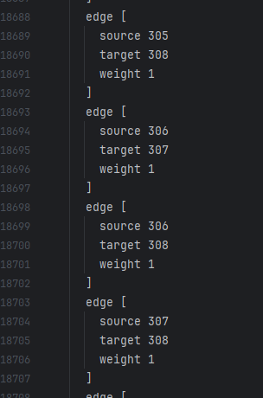
I relacje między każdym wierzchołkiem z informacją o jego wadze

- Ww. program musi umożliwiać:

  - Wprowadzenie
Tu już wchodzimy w zasadniczą część zadania jak i drugiego pliku:
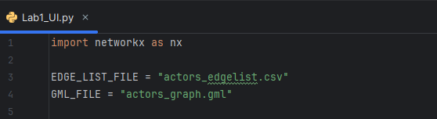
Na początku inicjujemy nazwy plików i import potrzebnego nx
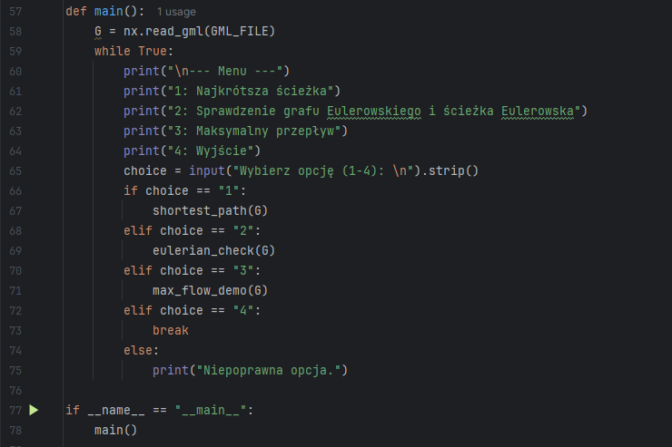
Zgodnie z poleceniem stworzyłem UI gdzie użytkownik poprzez terminal zarządza programem.
Użytkownik na początku dostaje okno wyboru gdzie może zarządzać która funkcja zostanie uruchomiona
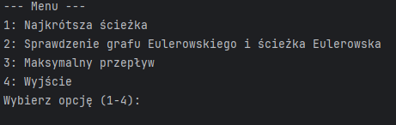
Po wybraniu liczby program inicjuje funkcje opisane w kolejnych punkach i wykorzystuje w nich nasz poprzednio stworzony graf

  - znalezienie najkrótszej ścieżki pomiędzy wierzchołkami wskazanymi przez użytkownika (UI wystarczy terminal);

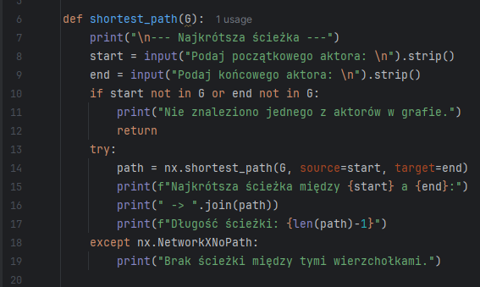
Pierwsza funkcja to wyliczenie najkrótszej ścieżki między dwoma podanymi przez użytkownika aktorami w naszej sieci.
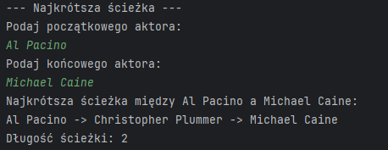
Program pobiera odpowiedzi użytkownika sprawdza najkrótszą ścieżkę i wypisuje jej trasę i długość.

  - sprawdzenie czy graf jest eulerowski (może być sprawdzanie dla podgrafu, jeśli graf jest za duży, lub ma luźne wierzchołki) + wyznaczenie ścieżki eulerowskiej (wystarczy wypisać kolejne wierzchołki w terminalu)
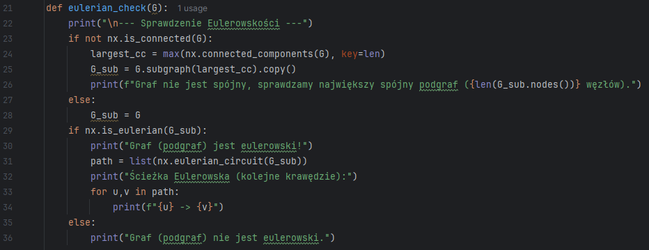

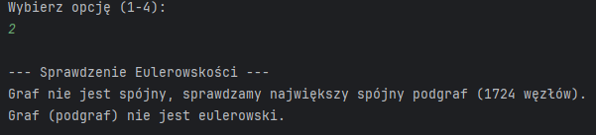
Program sprawdza czy nasz główny graf jest spójny, wychodzi na to że nie więc od razu przechodzimy do znalezienia największego spójnego podgrafu. Podgraf również nie okazał się eulerowski więc zamykamy zadanie, w przypadku gdyby był to graf eulerowski program poinformowałby o tym i wypisał ścieżkę
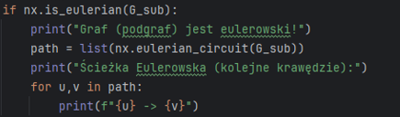
lecz co do zasady znalezienie grafu eulerowskiego jest wyzwaniem a przy tak dużym data secie jest to moim zdaniem praktycznie niemożliwe przynajmniej w moim przypadku aktorów i filmów

  - wyznaczenie przepływów (maksymalnego przepływu) pomiędzy wierzchołkami wskazanymi przez użytkownika.
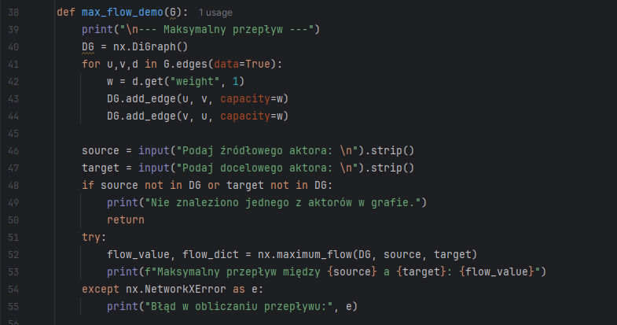
Tutaj program liczy maksymalny przepływ między wierzchołkami
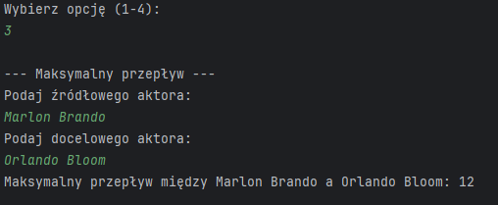
Użytkownik podaje imiona dwóch aktorów a program na bazie istniejących funkcji networkx przelicza możliwy przepływ. W tym przypadku korzystamy z naszej wagi lecz nie w przewidziany sposób, nie rozpatrujemy jej jako obciążenia trasy a bardziej jako możliwego przejścia.
Podsumowanie dodatkowe
Wynik w tym przypadku 12 jest ciekawy ponieważ można go rozpatrywać pod względem 7 uścisków. Mowa tu o zasadzie że człowiek zawsze dojdzie do innego człowieka ciągiem 7 znanych mu osób zaczynając od niego.
Wynik 12 w założeniu że większość par miała wagę 1 można rozumieć że do tego aktora możemy stworzyć 12 łańcuchów ludzi dzięki którymi nasz uścisk dłoni przejdzie do podanej osoby. Jeśli się nie mylę oczywiście

